Классный час на тему: «Вклад ученых-биологов в победу в ВОВ»

Ход урока:

Обучающийся рассказывает стих!

«Чтоб снова на земной планете
Не повторялось той войны,
Нам нужно, чтобы наши дети
Об этом помнили ка мы!
Я не напрасно беспокоюсь,
Чтоб не забылась та война:
Ведь эта память – наша совесть.
Она как сила нам нужна…»

Вступительное слово преподавателя!

Приближается один из самых больших, волнующих праздников нашей страны – 75 г со дня Победы. Пройдут десятилетия и века, но человечество всегда будет помнить эту горькую дату начала самой страшной из войн.
Вероломное нападение немецко-фашистских захватчиков заставило всех людей прервать свою мирную жизнь. Начался период Великой Отечественной войны – решался вопрос о свободе и независимости нашего отечества. Защита Родины была вместе с тем выполнением великой исторической миссии спасения человечества от фашистской угрозы. Наука и высшая школа, ее профессора, преподаватели, сотрудники и студенческая молодежь стояли перед лицом новых и сложных задач, серьезных трудностей и суровых испытаний.
Биологические дисциплины, пожалуй, не могут похвастать таким непосредственным участием в помощи боевым событиям, какое принимают в ней физика и химия, и в особенности техника. Какие же частные вопросы биологической науки могут оказаться полезными войне, войне в широком понимании - не только непосредственно в сражениях, но и в войне со всеми вопросами снабжения, здравоохранения, промышленности и сельского хозяйства в тылу, было решено выяснить в ходе урока.
Цель: выяснение вклада ученых - биологов в победу над немецко-фашистскими интервентами в огненные годы Великой Отечественной войны.
Задачи:
- изучить литературу по данному вопросу;
- проанализировать и систематизировать материал об основных направлениях исследований по биологии, которые проводились в нашей стране во время Великой Отечественной войны и имели большое значение для победы русского народа над немецко-фашистскими интервентами;
- использовать собранный материал на уроках биологии и во внеклассных мероприятиях нравственно-патриотического характера.

Рассказ преподавателя!

1 Академия наук в огненные годы войны

Принципиальные отличительные черты советской науки – патриотизм советских ученых, преданность делу – определили плодотворное участие советской науки в Великой Отечественной войне, ее огромную помощь стране в завоевании победы. Поэтому всестороннее изучение Великой отечественной войны невозможно без исследования деятельности научных учреждений и ученых в военные годы.
Академия наук всегда занимала ведущее место среди научных учреждений страны. В 1939 г. в структуре Академии наук СССР был создан специальный отдел для координации оборонных исследований между институтами и связь с военными организациями. На следующий день после начала войны, 23 июня 1941 г., было собрано внеочередное расширенное заседание президиума АН СССР, в котором приняло участие более 60 ведущих ученых страны: президент АН В.Л.Комаров, Г.М.Кржижановский, П.Л.Капица, И.П. Бардин, О.Ю.Шмидт и др.
Деятельность АН в этот период сосредоточилась на трех главных направлениях:
- Разработка проблем, имеющих оборонное значение, поиски и конструирование средств обороны.
- Научная помощь промышленности в улучшении и освоении производства.
- Мобилизация сырьевых ресурсов страны, замена дефицитных материалов местным сырьем.
16 июля 1941г. было принято решение об эвакуации АН СССР в Казань.

2 Селекция в годы войны

В годы войны, когда все силы науки были сосредоточены на самых актуальных вопросах помощи фронту, биологические учреждения АН СССР и ее филиалы направили усилия своих ученых на то, чтобы дать стране максимальное количество сельскохозяйственной продукции. Научную разработку проблем сельскохозяйственного производства осуществляла Всесоюзная академия сельскохозяйственных наук имени В.И.Ленина (ВАСХНИЛ), которая впервые годы войны была эвакуирована из Москвы в Западную Сибирь (г. Омск). Летом 1941г. было организовано изучение земельных фондов Казахской ССР с целью выявления дополнительных ресурсов для развития земледелия и животноводства в этой зоне.
Ученые ВАСХНИЛ разрабатывали применительно к особенностям отдельных районов Урала, Сибири, Казахстана, Средней Азии эффективные приемы семеноводства и агротехники с целью получения в этих районах высоких урожаев зерновых, масличных, кормовых культур, сахарной свеклы, картофеля.
Селекционерами Л.В.Катиным-Ярцевым и Л.И.Ивановым были выведены три новых сорта картофеля, эффективных для возделывания в условиях Сибири. Сорта отличались высоким содержанием крахмала, устойчивостью к засухе и пониженным температурам. Урожайность их была выше на 20% районированных раньше сортов.
В годы войны известный селекционер нашей страны А.П. Шехурдин, работая в Институте зернового хозяйства Юго-Востока (город Саратов), создал новые сорта яровой пшеницы, которые в условиях засушливого Поволжья превышали по урожайности, ранее районированные сорта на 2-3 Ц./га. Пшеница этих сортов занимала большие площади в заволжских районах Саратовской и Волгоградской областей.
Сотрудник того же института А.А. Краснюк, в последующем член-корреспондент ВАСХНИЛ, создал знаменитую озимую рожь Волжанку, урожай которой на 2.7 Ц./га превышал урожаи районированных ранее сортов. Кроме того, А.А.Краснюк впервые в мире получил многолетние кормовые высокопродуктивные житняково-пырейные гибриды, обладающие высокой кормовой ценностью.
Созданные академиком ВАСХНИЛ П.И. Лисицыным сорта озимой ржи в 1944 г. высевались на больших площадях (более 4 млн. гектаров) и давали ценное продовольственное зерно.
П.П.Лукьяненко с сотрудниками вывели ценные сорта озимой пшеницы Краснодарка, Новоукраинка-83, у которых зерно в колосьях держится до самой осени. Прибавка урожая от новых сортов достигала 80 Ц./га. Сорта эти относятся к сильным сортам пшеницы, т.к. зерно их обладает высокими мукомольными и хлебопекарными свойствами. Новые сорта в годы войны и в первое послевоенное время занимали на Кубани большие площади. Они давали высокие устойчивые урожаи. Страна в годы войны только за счет этих сортов дополнительно получила миллионы пудов хлеба. Это был весомый вклад ученого в разгром врага, в Победу.
Выдающийся ученый-селекционер академик В. С. Пустовойт, работая в годы войны в Казахстане, вывел ценные сорта подсолнечника, которые к концу войны в производственных посевах занимали свыше 200 тыс. гектаров в Саратовской, Волгоградской и Оренбургской областях.
Селекционер по масличным культурам В.К.Морозов в Институте зернового хозяйства Юго-Востока в 1941-1943гг. создал новый сорт подсолнечника с выходом масла из семян на 4-6% больше, чем у сортов, широко распространенных в то время в зоне Поволжья.
Директор Грибовской селекционной овощной станции (под Москвой) Е.И.Ушакова и селекционер этой станции А.В.Алапатьев, успешно работали над созданием новых сортов овощных культур. В 1943 г. на этой станции было получено 12290 кг элитных семян 64-х различных сортов овощных растений.

Сообщение обучающегося о Н.И.Вавилове!

В центре Петербурга, на Исаакиевской площади, стоит приметное здание в стиле итальянского Ренессанса. Здесь в блокаду хранились тонны семян - уникальная коллекция, собранная выдающимся ученым Николаем Вавиловым, первым директором Всесоюзного института растениеводства (ВИР). В 1940 году он был арестован по обвинению в антисоветской деятельности и в январе 1943 года скончался в саратовской тюрьме N 1 от крупозного воспаления легких и истощения.
С 1924 и по 1939 годы Н.И. Вавилов организовал 180 экспедиций с целью изучения многообразия и географического распространения культурных растений. В ходе экспедиций было собрано более 250 000 образцов растений из различных регионов земного шара, которые до сих пор используются в качестве исходного материала для выведения новых сортов растений. Экспедиции позволили Вавилову выявить мировые очаги (центры происхождения) культурных растений. Результатом стало создание уникальной коллекции семян – база для получения новых сортов культурных растений.
В дни блокады Ленинграда сотрудники Всесоюзного института растениеводства совершили подвиг: 14 ослабевших от голода человек не уходили со своего поста, охраняя от мороза, сырости, крыс Вавиловскую коллекцию — десятки тонн зерна и тонны картофеля. Они предпочли мучительную смерть возможности выжить за счет научной коллекции. Эту коллекцию собрал их учитель – академик Николай Вавилов.
Печальный список, умерших от голода, ведет летопись ВИРа:
Д.С. Иванов – хранитель риса, в его рабочем кабинете остались тысячи пакетиков с зерном.
А.Г. Щукин – хранитель масличных культур, разжали мертвые пальцы — на стол выпал пакет с миндалем. Щукин готовил дублет коллекции, надеясь самолетом переправить его на Большую землю.
Л.М. Розина – хранитель овса…
Хлеб из коллекционного зерна мог спасти много жизней. Сохранение коллекции в блокадном Ленинграде – это подвиг не только ученых ВИРа, но и всех, кто им в этом помогал. Люди еле передвигали ноги от голода, но семена сохранили. Они знали, что после войны стране будут нужны эти семена – хлеб будущего.
Вкуса блокадного хлеба нам, сытым людям, не удастся почувствовать никогда. И, слава Богу! Но нам дано другое: в хлебе, который поднимется на полях нашей Родины, ощутить милосердие тех людей, благодаря которым этот хлеб есть и будет.
Каков он блокадный хлеб? Ученые предложили использовать для выпечки хлеба целлюлозу, известную ранее только как сырье для бумажных фабрик. Под руководством профессора В. И. Шаркова группа специалистов разработала технологию гидролиза целлюлозы для превращения ее в пищевой продукт. С конца ноября хлеб выпекался с добавлением пищевой целлюлозы, которой за годы блокады было выпущено около 16 тыс. тонн.
Ленинградские предприятия выпускали колбасы, паштеты и студень из кишечного сырья, соевой муки и другого технического сырья. За организацию в блокадном Ленинграде производства пищевой целлюлозы и дрожжей профессор В. И. Шарков в ноябре 1942 года был награжден орденом Трудового Красного Знамени.
Это был весомый вклад ученых-селекционеров в разгром врага, в Победу.

3 Физиологические исследования в годы войны.

Физиологический институт им. акад. И.П. Павлова был эвакуирован в Казань. Находясь в сложных условиях из-за недостатка помещений и лабораторного оборудования, его коллектив все же сумел продолжить научные исследования по многим направлениям физиологии. Значительная часть работ выполнялась на базе различных госпиталей, причем научная работа успешно сочеталась с лечебной помощью, которую сотрудники института - врачи - оказывали раненым. Первостепенное внимание уделялось, выполнению работ прикладного, военно-медицинского характера. Так, для авиационной медицины большое значение имели исследования А.Г. Гинецинского и 3.И. Барбашовой, посвященные разработке теории тканевой акклиматизации к гипоксии. Успешно решался вопрос о применении летчиками фенамина для борьбы с утомлением. Г.В. Гершуни с сотрудниками проводили изучение бинаурального слуха при проникающих черепно-мозговых ранениях. А.Е. Тонких исследовала способы предотвращения токсического отека легких. Л.А. Орбели, Н.И. Михельсон и Е.А. Моисеев выполнили работу, направленную на выяснение условий образования отека мозга и разработку мер борьбы с ним.
Сотрудники Физиологического института им. акад. И.П. Павлова М.К. Петрова, М.Ф. Васильев, 3.А. Нежданова и другие, оставшиеся в осажденном Ленинграде, в тяжелых условиях блокады города, также не прекращали исследования. М.К. Петрова, в частности, изучала влияние голода, обстрелов и бомбардировок на возникновение и течение неврозов, было выполнено исследование о природе старости и профилактике преждевременного старения.
В то же время лаборатории Физиологического института не прекращали исследования и по основной, традиционной для них тематике. Тем самым обеспечивалось дальнейшее развитие фундаментальных работ в области физиологии, накапливались новые данные, необходимые для прогресса науки. Решающая роль в таком подходе к организации исследовательской работы в годы войны принадлежит Л.А. Орбели, который считал невозможным ни на минуту прекращать собственно научную деятельность. Выступая с докладом «Биология и война» на Общем собрании Академии наук СССР 7 мая 1942 г., он сказал: «Если бы мы ставили только задачи, которые можно выполнить за короткое время, мы могли бы впасть в большую крайность. Нам нужно смотреть далеко в будущее, предусмотреть вопросы, которые могут возникнуть в дальнейшем ходе войны и впервые годы после ее окончания и даже многие годы спустя после всех несчастий и потрясений, которые пришлось перенести нашей стране в связи с нападением врага».
А.А. Ухтомский, отказавшийся эвакуироваться из блокированного Ленинграда, вместе со своими сотрудниками приступил к изучению вопросов травматического шока, имевших большое значение для разработки методов спасения раненых. В этом же направлении велись исследования под руководством Э.А. Асратяна. В 1944 г. он возглавил специально созданную в Академии наук СССР Лабораторию восстановления функций. Ее задачей являлось изучение основ восстановительных процессов в организме после нарушения его функций, вызванных органическими и функциональными поражениями. И.С.Бериташвили с сотрудниками выполнил исследование, связанное с изучением влияния на организм человека взрывной волны. А.А. Богомолец работал над созданием новых препаратов для лечения ран и переломов кости.
Во время войны особенно остро проявилась потребность в создании Академии медицинских наук. Такая возможность воплотилась в действительность уже в 1944г., когда было принято решение Совнаркома СССР об учреждении Академии медицинских наук. Президентом академии стал выдающийся нейрохирург Н.Н.Бурденко.
Своим самоотверженным трудом в тяжелые годы войны сотрудники физиологических учреждений Академии наук СССР внесли существенный вклад в дело победы, в развитие отечественной физиологии и медицины.
Огромная ответственность в годы войны легла на плечи ученых-медиков, специалистов здравоохранения, всей армии врачей. Военное здравоохранение – неотъемлемая часть армии. Война поставила перед ними ряд задач: освоить радикальные методы лечения раненых, чтобы в кратчайшие сроки восстановить боеспособность бойцов и возвратить их в ряды армии; не допустить возникновения и развитие в стране эпидемий. Стоящая во главе Всесоюзного института экспериментальной медицины З.В. Ермольева задалась целью получить пенициллин из отечественного сырья. В 1942 г. она его получила.
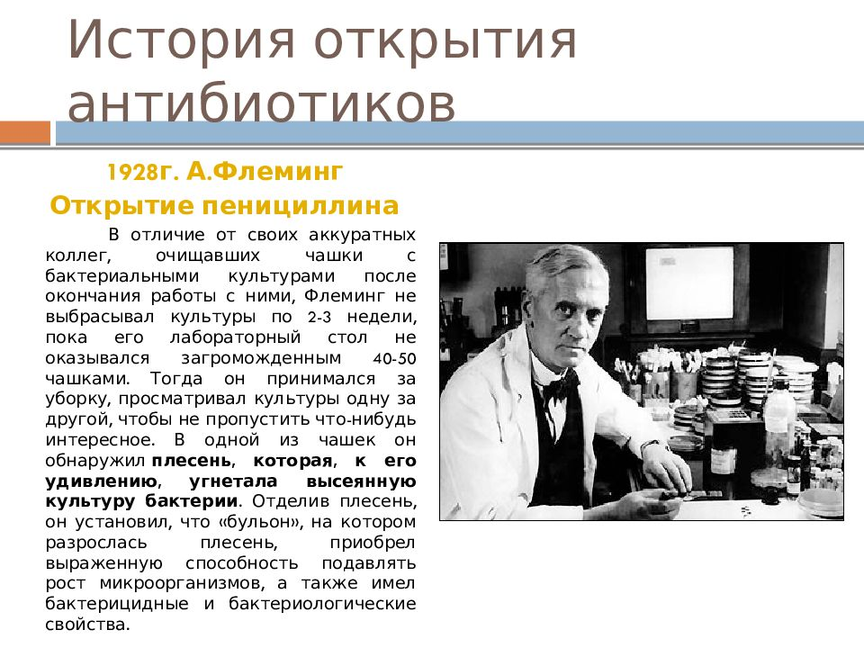

Величайшей заслугой З.В. Ермольевой является то, что она не только первой в нашей стране получила пенициллин, но и активно участвовала в организации и налаживании промышленного производства этого первого отечественного антибиотика. Причем, советский препарат отличался отменным качеством: он был в 1,4 раза действеннее американского аналога, что подтвердил сам профессор У.X. Флори. «Рождение» пенициллина послужило импульсом для создания других антибиотиков. Так, советский биолог Георгий Францевич Гаузе вместе с женой, ученым-химиком Марией Георгиевной Бражниковой, в условиях блокады, синтезировал первый советский антибиотик – грамицидин С. Срочно было налажено массовое производство нового препарата и отправка его на фронт.
Благодаря противомикробному действию антибиотиков во время войны и в мирное время были спасены десятки тысяч жизней при таких опасных заболеваниях, как газовая гангрена, столбняк, менингит, септические (гнойные) инфекции.
Сотрудники Физиологического института им. акад. И.П. Павлова М.К. Петрова, М.Ф. Васильев, 3.А. Нежданова и другие, оставшиеся в осажденном Ленинграде, в тяжелых условиях блокады города, не прекращали исследования. М.К. Петрова, в частности, изучала влияние голода, обстрелов и бомбардировок на возникновение и течение неврозов, было выполнено исследование о природе старости и профилактике преждевременного старения. А.А. Ухтомский, отказавшийся эвакуироваться из блокированного Ленинграда, вместе со своими сотрудниками приступил к изучению вопросов травматического шока, имевших большое значение для разработки методов спасения раненых. В этом же направлении велись исследования под руководством Э.А. Асратяна. В 1944 г. он возглавил специально созданную в Академии наук СССР Лабораторию восстановления функций. Ее задачей являлось изучение основ восстановительных процессов в организме после нарушения его функций, вызванных органическими и функциональными поражениями. В.В. Яковлев, В.И. Павлова, Б.И. Стожаров — изучали безусловные пищевые рефлексы и вкусовую чувствительность при алиментарной дистрофии и голодании. Е.А. Яковлева исследовала хронаксию двигательного аппарата при алиментарной дистрофии.
И.С. Бериташвили с сотрудниками выполнял исследования, связанные с изучением влияния на организм человека взрывной волны. А.А. Богомолец работал над созданием новых препаратов для лечения ран и переломов кости.
Разработанный профессором Б.А. Кудряшовым и внедренный в производство препарат тромбин обладал ценным свойством: за 3-6 секунд свертывать изливающуюся из раны кровь в сгусток – тромб, который закрывал повреждённый сосуд и останавливал кровотечение. Ценным было свойство тромбина останавливать так называемые тканевые и капиллярные кровотечения из мозга, печени, легких, селезенки и других органов и тканей.
Завкафедрой биохимии биофака МГУ С.Е. Северин создал рецептуру для увеличения сроков хранения донорской крови. Благодаря этому открытию многие люди остались живы.
Огромное значение имела деятельность ученых-медиков: академиков
Н.Н. Бурденко, А.Н. Бакулева, Л.А. Орбели, А.И. Абрикосова, профессоров-хирургов С.С. Юдина и А.В. Вишневского и других, вводивших в практику новые способы и средства лечения больных и раненых воинов.
Им удалось разработать принципы и технологию массового внедрения переливания крови и получения сухой плазмы, сделать разработки препаратов, способных ускорять заживление ран, изготовить приспособления для извлечения у раненых металлических осколков, были изысканы новые пути борьбы с газовой инфекцией, столбняком, сыпным тифом, новые средства лечения отморожений, ожогов.
В госпиталях широко применялся разработанный A.B. Вишневским новый метод местного обезболивания - новокаиновая блокада нервов и предложенная им масляно-бальзамическая повязка (мазь Вишневского). Эти методы оказались высокоэффективными, особенно при проникающих ранениях грудной и брюшной полостей, а также для борьбы с шоком и анаэробной инфекцией. Местное обезболивание по его способу применялось в действующей армии в 85-90 процентов случаев.
Доктор медицинских наук В.К. Модестов сделал ряд важных оборонных изобретений, в том числе замену гигроскопической ваты целлюлозной, использование турбинного масла как основы для изготовления мазей. Широкое применение на фронте и в госпиталях получили предложенные Модестовым антисептические индивидуальные перевязочные пакеты и марлевые тампоны, пропитанные бромйодной водой, асфальтеновые повязки. Испытывались и получили признание другие предложения Модестова, в том числе химические стельки и носки из особой бумаги для профилактики обморожений, комбинированный порошок «М» дезинсекционного действия, мыло из глины и др.
Своим самоотверженным трудом в тяжелые годы войны сотрудники физиологических учреждений Академии наук СССР внесли существенный вклад в дело победы, в развитие отечественной физиологии и медицины.
4 Работа ученых-биологов в блокадном Ленинграде.

Самоотверженной, в буквальном смысле героической, была работа ученых-биологов в блокированном Ленинграде. 8 сентября немецкие войска вышли на южный берег Ладожского озера. Началась блокада, а в городе были ограниченные запасы продовольствия. Забота о питании населения и защитников Ленинграда легла и на ВНИВИ (Всесоюзный Научно-исследовательский витаминный институт).
В первую очередь необходимо было предупредить возникновение цинги. В условиях блокады было решено освоить упрощенный метод получения витамина из единственного доступного источника – хвои, в виде водного настоя. Эту задачу поручили группе химиков, биохимиков и инженеров под руководством А. Д. Беззубова и К. З. Тульчинской.
Хвойные установки быстро организовали в больницах, на предприятиях, в научных и учебных учреждениях, в некоторых воинских частях. Уже к концу ноября в Ленинграде их работало более ста. Для гражданского населения был организован выпуск хвои в пакетах. Торговали ими через аптеки бесперебойно. Пакеты содержали инструкцию, как приготовить настой в домашних условиях, разработанную также во ВНИВИ. Кроме того, об этом многократно передавали по ленинградскому радио.
Для госпиталей, больниц, детских учреждений ученые рекомендовали еще одно противоцинготное средство – суп из проросшего гороха. В одной тарелке такого супа содержалось около двух доз аскорбиновой кислоты.
В конце ноября и начале декабря 1941 г. в госпитали города начали поступать обмороженные солдаты и офицеры, а в больницы – гражданское население. Сотрудники витаминного института знали из опыта финской кампании, что масляные растворы каротина являются одним из лучших средств для лечения обмороженных людей. Ввиду отсутствия в Ленинграде моркови, в срочном порядке была разработана технология получения каротина из игл хвои и отжимов – отходов производства антицинготной настойки. Инженеры отдела быстро спроектировали и построили опытную установку, на которой начали производить концентраты каротина. Полученный препарат с успехом использовался для лечения бойцов Ленинградского фронта.
Из-за недостатка продуктов в городе распространилась дистрофия. В борьбе с ней принимал участие и ВНИВИ. Нельзя обойти стороной биологические особенности организма в состоянии голода. Наш организм – уникальное и удивительное творение. Он сохраняет сам себя в экстремальных обстоятельствах. У людей от дистрофии во время блокады все органы, за исключением почек и мозга сильно уменьшались в размере. Профессор Владимир Георгиевич Гарши из Института экспериментальной медицины проводил исследования и доказал, что сердце блокадников могло терять в весе до 40%, печень до 50%. Но мозг и почки всегда оставались практически неизмененными. Причем, когда человек начинал опять нормально питаться – функции этих органов и их размеры полностью восстанавливались. Ленинградская блокада обнаружила такие биологические возможности организма, о которых никто раньше не знал. Оказывается, существует так называемое эндогенное питание – когда жизненно важные вещества извне не поступают, организм начинает питаться из запасов собственного тела: сначала берёт необходимые элементы из жировой прослойки, потом из мимических мышц - лица блокадников были абсолютно не эмоциональными именно по этой причине. И уже в последнюю очередь из скелетных мышц, которые нужны для движения. В скелетных мышцах содержится до 14-ти килограмм белка. Подвижность у изможденных людей была ограниченной – двигаться им уже практически не приходилось. Скелетные мышцы распадались, а белки поступали в кровь, питая сердце и мозг. Человек умирал раньше того, как он полностью истощал свой биологический ресурс. Главным в вопросе выживания был все-таки не физиологический аспект, а мотивация к выживанию.
“Мы получили сведения о том, что в одной из типографий сохранились большие запасы технического казеина….. Наши химики нашли способ его очистки от вредных примесей и, таким образом, – получения из него нормального размоченного творога с высокими питательными свойствами. В ответ на сообщение об этом в горком партии последовало распоряжение об изъятии всего имевшегося в городе технического казеина и передаче его на фабрики–кухни, где его перерабатывали по способу, предложенному Витаминным институтом, в пищевой творог” (Шмидт).
При участии сотрудников ВНИВИ было налажено также производство гидролизных дрожжей – ценного белкового продукта – из древесного материала.
Первое дрожжевое производство организовали на кондитерской фабрике им. А.И.
Микояна. К началу 1942 года фабрика уже производила до пяти тонн прессованных дрожжей ежедневно. У них был хороший витаминный состав (B1В2, РР), полноценного белка содержалось более 50%. Первые партии дрожжей сначала осторожно испробовали для лечения дистрофии в одной из больниц и вскоре получили хороший результат. После этого дрожжи применяли во всех больницах и госпиталях. Люди оживали на глазах, в буквальном смысле слова. К сожалению, не было возможности
обеспечить все население этим спасительным продуктом. Сотрудникам ВНИВИ приходилось решать и непредвиденные задачи. В конце 1941 года зарегистрировали заболевания пеллагрой- из-за недостатка в питании витамина РР (никотиновая кислота). Нужен был никотин. Горком партии срочно организовал рабочих
бездействующих табачных фабрик на сбор табачной пыли. Ее выметали с чердаков, из вентиляционных труб на тех же фабриках. Из пыли выделяли никотин, а затем окисляли его до никотиновой кислоты - витамина РР.

Еще раньше разрабатывался способ переработки горелого сахара с Бадаевских складов в леденцовую карамель.
Весной 1942 г. перед ВНИВИ была поставлена задача – использовать дикорастущие растения в качестве источника белка, витамина C и каротина. Совместно с Ботаническим садом АН СССР были отобраны наиболее ценные растения – лебеда, крапива, одуванчик и другие, разработаны способы консервирования, а кулинары составили рецепты салатов, супов. С мая 1942 г. в городе проводили широкую пропаганду дикорастущих растений: на радио, в печати, на собраниях, лекциях, совещаниях. В дальнейшем дикорастущие растения так вошли в меню фабрик–кухонь, что осенью 1942 г. их стали заготавливать про запас на зиму.
Выявлением дополнительных пищевых ресурсов занималась созданная Президиумом АН СССР при Отделении биологических наук АН СССР специальная комиссия, председателем которой стал академик Л.А.Орбели. Она находилась в Казани, состояла из 21 человека. Комиссия делилась на Ботаническую подкомиссию во главе с профессором Б.К.Шишкиным и Зоологическую – во главе с профессором Н.А.Ливановым. Комиссия исследовала растительные и животные пищевые ресурсы, которые имелись в достаточном количестве, но по разным причинам оставались неиспользованными. Этой комиссией было организовано несколько экспедиций для поисков новых видов пищевого сырья. Ученые занимались вопросами рыбоводства, изысканием возможностей замены дефицитных жиров и животных белков, употребляемых в промышленности, растительными. Была оказана помощь колхозам и совхозам по расширению кормовой базы животноводства.

5 Исследования для частных задач.

Многие исследования, проведенные биологами в дни войны, были призваны помочь решению частных, но в тоже время актуальных задач. Профессор Д.А. Транковский проводил микроскопический анализ сортов древесины для авиационной промышленности и микроскопический анализ материалов – заменителей кожи, необходимых для изготовления кирзовых сапог. Профессор В. В. Алехин с сотрудниками проводил работы по составлению комплекса травянистых растений, обеспечивающих быстрое задернение аэродромов. Лаборант О. Н. Чистякова участвовала в разработке методов контроля склейки авиационной древесины. Доцент М. Н. Провизина проводила анализ микроскопического строения растений, пригодных для употребления в пищу.
Профессор В.А. Энгельгардт разработал способ получения витамина С из незрелого грецкого ореха. Был построен ряд заводов, изготавливающих витамин С из грецкого ореха. В.А. Энгельгардт и его сотрудники добились в годы войны выдающихся успехов в науке, разрешив сотни лет стоявшую перед биохимиками и физиологами задачу перехода химической энергии в живом организме в механическую энергию мускульного сокращения.
Крушинский Леонид Викторович - советский и российский ученый-биолог, член-корреспондент Академии наук СССР. Разработал метод отбора и дрессировки служебных собак для мино-розыскной, противотанковой и санитарной служб. Ученый выезжал на фронт и в боевых условиях проверял и отрабатывал эти методы.

Рассказ обучающихся!
Овчарка Дина
Эта собака прошла курс истребления танков и освоила теорию минера и диверсанта. Она успешно выполнила свою задачу во время «Рельсовой войны» в Белоруссии: выскочила на рельсы перед приближающимся немецким воинским эшелоном, сбросила вьюк с зарядом, зубами выдернула чеку капсюля-воспламенителя и умчалась в лес. Благодаря Дине было уничтожено 10 вагонов и железная дорога врагов. За отлично выполненное задание лейтенант Дина была награждена орденом Красной Звезды.
Овчарка Джульбарс
У Джульбрса были способности в минно-розыскном деле. Благодаря своему отменному нюху он обнаружил рекордное количество мин – 7 тысяч. Только вдумайтесь в это число. Он принимал участие в разминировании Венгрии, Чехословакии, Румынии и Австрии. Джульбарс получил приглашение принять участие в Параде Победы, однако он не мог ходить после полученного ранения. Тогда высшее руководство страны распорядилось пронести собаку на руках.
Альма и Рекс.
Альма и Рекс были собаками-связистами. Их задачей было доставлять важные пакеты донесений. Во время одной из таких операций снайпер прострелил Альме оба уха и раздробил челюсть. Но все же Альма выполнила задание. К сожалению, оно стало для нее последним, она не смогла выжить. Не менее отважный пес Рекс успешно доставил более полутора тысяч донесений. В ходе боев за Днепр, трижды в течении одного дня переплывал реку. Был неоднократно ранен, но он всегда добирался до пункта назначения.
За все время службы собаки не раз спасали человека, делили с ним все тяготы войны, а порой даже отдавали за него свою жизнь. Не зря говорят, что собака – лучший друг человека.
Орнитологи В.Ф. Ларионов и Е.А. Светозаров по заданию армии выполняли работы в области военного голубеводства. В годы Великой Отечественной войны военно-почтовые голуби доставили свыше 15 тысяч «голубеграмм».
Рассказ обучающегося!

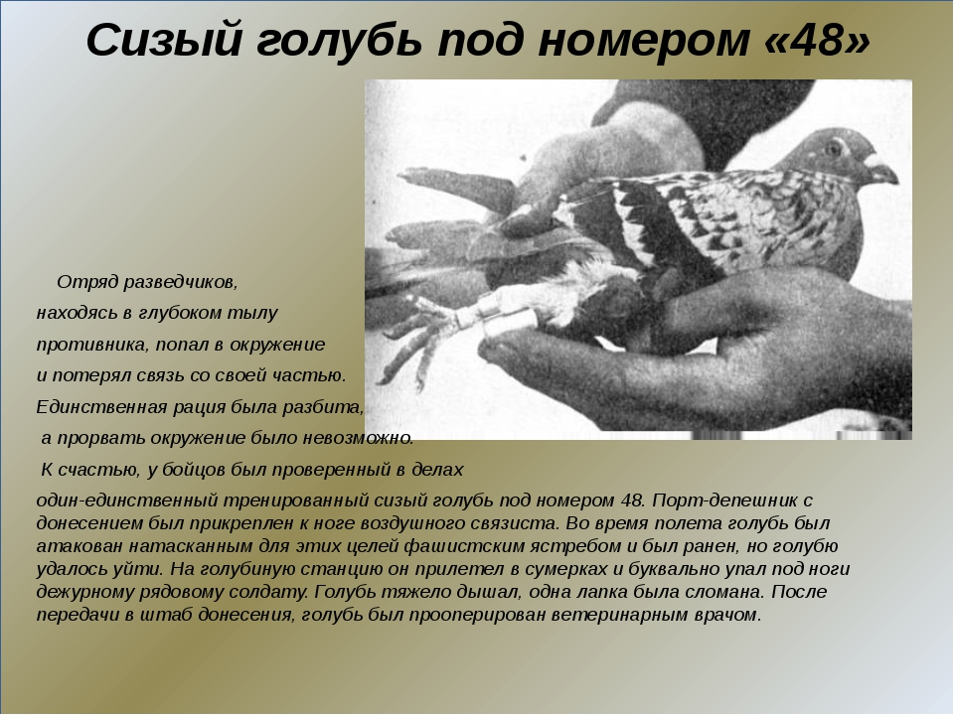

Михаил Михайлович Завадовский , российский учёный-биолог, академик ВАСХНИЛ.
Разработал гормональный метод стимуляции коров, овец, коз, лис. В кровь вводился специальный препарат, стимулирующий деятельность половых желез и в дальнейшем приводящий к многоплодию. За первые 3 года применения метода вовремя войны было дополнительно получено полмиллиона ягнят. В 1946г. М.М. Завадовский был удостоен Государственной премии за научную разработку и внедрению в практику данного метода.ля изготовления кирзовых сапог

Заключительное слово преподавателя!

Великая отечественная война явилась серьезной проверкой творческих сил нашей науки. Этот трудный экзамен она с честью выдержала. Она продемонстрировала перед всем миром свою силу и способность в короткие сроки использовать научные достижения не только в мирных, но и в оборонных целях. Большой вклад в дело победы внесли биологи. Чем дальше по времени уходят годы войны, тем ярче становятся воспоминания о тех людях, которые ценой своей жизни, боролись на фронте и в тылу за честь и независимость нашей Родины.

Литература.
1. Московский университет в годы Великой Отечественной войны. М: Изд-во МГУ, 1985.
2. А. А. Пархоменко, А. С. Федоров. Сражающаяся наука. – М: Знание, 1990.
3. Е. Л. Рубцова. Вегетарианцы сорок второго // Химия и жизнь, 1985. - №1.
4. Т. В. Ивченко, Е. В. Авдеева. Патриотическое воспитание школьников: назад в прошлое или шаг в будущее? // Биология в школе, 2008. -№3.
5. В. С. Чесноков. Никто не забыт и ничто не забыто // Биология в школе, 2005. - №2.
6. К. Ланге. Физиологические науки в СССР. Становление. Развитие. Перспективы. Л.: Наука,1988.

